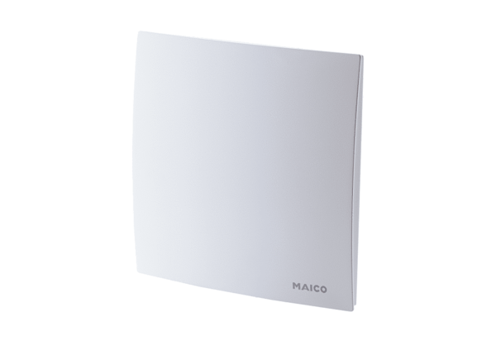Pokrov ER-AKJedinica za pakiranje: 1 komAsortiman: B
Broj artikla: 0084.0362Proizvođač: MAICO

